Трехпалубный теплоход «КАПИТАН ПУШКАРЕВ» в навигацию 2017г.

Уютный 3-х палубный теплоход «Капитан Пушкарев» – единственный в России, реконструируемый в 1998 году в Чехии по специальному проекту. Вместимость его позволяет одновременно отправить в путешествие до 200 отдыхающих.
К услугам отдыхающих на борту теплохода - пансионата находятся: два ресторана, читальный салон, сауна, дискобар на шлюпочной палубе, пивной бар на корме средней палубы, солярий. На главной палубе и в трюме комфортабельные каюты снабжены душевыми кабинами и санузлами. На средней и шлюпочной палубах - раковинами с горячей и холодной водой. На борту теплохода Вас ждут обширные развлекательные программы для взрослых и детей, не забываемые музыкальные вечера в баре и дискотеки!!! Экскурсии в городах по маршруту следования Вы сможете приобрести на борту теплохода.
ВНИМАНИЕ! Обязательное условие сразу указывать в заявке данные на детей, которые поедут без места. Без полной оплаты могут возникнуть проблемы на посадке.
В стоимость путевки по категориям кают (руб. с чел.) входит: проживание в каюте, 3-х раз. питание: завтрак – шведский стол, обед и ужин по заказной системе блюд, развлекательная программа на борту теплохода.
Дата отпр. | Дата приб. | Кол-во но-чей | Маршрут  ВНИМАНИЕ! Расписание является предварительным. Возможны небольшие изменения | КОМФОРТАБЕЛЬ-НЫЕ  КАЮТЫ  (туалет, душ, кондиционер, ТВ/DVD, холодильник) |  |  | КОМФОРТАБЕЛЬНЫЕ КАЮТЫ |  |  |  |  |  |  |  |  |  |  |  | КАЮТЫ С УМЫВАЛЬНИКОМ  (горячая и холодная вода) |  |  |  |  | Детские путевки БЕЗ МЕСТА с оплатой питания 8-14 лет | Детские путевки БЕЗ МЕСТА с оплатой питания 4-7 лет
 |  |  |  |  |  |  | (туалет, душ) |  |  |  |  |  |  |  |  |  |  |  |  |  |  |  |  | Детские путевки БЕЗ МЕСТА с оплатой питания 8-14 лет | Детские путевки БЕЗ МЕСТА с оплатой питания 4-7 лет
 |  |  |  |  |  |  | +кондиционер | +холодильник |  |  |  |  |  |  |  |  |  |  |  |  |  |  |  | Детские путевки БЕЗ МЕСТА с оплатой питания 8-14 лет | Детские путевки БЕЗ МЕСТА с оплатой питания 4-7 лет
 |  |  |  | ДЕЛЬТА | ДЕЛЬТА доп. место | АЛЬФА | ОМЕГА |  | БEТА |  |  | БЕТА эконом |  | СИГМA |  | СИГМA эконом | ДЗЕТА |  | 1 кл |  | 1А кл | 1Б кл | 2А кл | Детские путевки БЕЗ МЕСТА с оплатой питания 8-14 лет | Детские путевки БЕЗ МЕСТА с оплатой питания 4-7 лет
 |  |  |  | 2-х мест неярус | ДЕЛЬТА доп. место | 2-х мест неярус | 2-х мест неярус |  | 2-х мест неярус | 3-х мест ярус | 4-х мест ярус | 2-х мест неярус | 3-х мест ярус | 1-но мест | 2-х мест ярус | 2-х мест ярус | 2-х мест ярус | 3-х мест ярус | 1-но мест | 2-х  мест неярус | 2-х мест неярус | 2-х мест ярус | 2-х мест ярус | Детские путевки БЕЗ МЕСТА с оплатой питания 8-14 лет | Детские путевки БЕЗ МЕСТА с оплатой питания 4-7 лет
 |  |  |  | Средняя палуба |  |  |  |  | Главная палуба |  |  | Нижняя палуба |  | Главная палуба |  | Нижняя палуба |  |  | Шлюпочная палуба |  | Средняя палуба |  |  | Детские путевки БЕЗ МЕСТА с оплатой питания 8-14 лет | Детские путевки БЕЗ МЕСТА с оплатой питания 4-7 лет
21.05  07:00 | 25.05  16:00 | 4 | Казань - Чистополь - Чайковский - ПЕРМЬ - Сарапул - Казань | 19 700 | 12 000 | 19 100 | 17 300 |  | 17 300 | 13 400 | 11 200 | 15 500 | 12 000 | 19 700 | 15 500 | 14 100 | 14 800 | 11 200 | 16 900 | 15 500 | 14 100 | 13 400 | 12 000 | 7 000 | 5 500
25.05  20:00 | 03.06  10:00 | 9 | Казань – Самара – Саратов – Волгоград - АСТРАХАНЬ – Камышин – Усовка – Самара - Казань | 42 100 | 24 600 | 40 500 | 36 500 |  | 36 500 | 27 700 | 23 000 | 32 600 | 24 600 | 42 100 | 32 600 | 29 400 | 31 000 | 23 000 | 35 700 | 32 600 | 29 400 | 27 700 | 24 600 | 13 900 | 10 600
03.06  18:00 | 12.06  10:00 | 9 | Казань – Самара – Саратов – Волгоград - АСТРАХАНЬ – Камышин – Усовка – Самара - Казань | 45 500 | 26 000 | 43 700 | 39 300 |  | 39 300 | 29 500 | 24 300 | 34 900 | 26 000 | 45 500 | 34 900 | 31 300 | 33 100 | 24 300 | 38 400 | 34 900 | 31 300 | 29 500 | 26 000 | 14 200 | 10 600
12.06  20:30 | 21.06  16:00 | 9 | Казань – Самара – Саратов – Волгоград - АСТРАХАНЬ – Камышин – Усовка – Самара – БОЛГАРЫ – Казань | 48 800 | 27 400 | 46 900 | 42 000 |  | 42 000 | 31 300 | 25 400 | 37 200 | 27 400 | 48 800 | 37 200 | 33 300 | 35 200 | 25 400 | 41 100 | 37 200 | 33 300 | 31 300 | 27 400 | 14 500 | 10 600
21.06  20:00 | 26.06  15:00 | 5 | Казань - Нижнекамск - Елабуга - Чайковский - ПЕРМЬ - Сарапул - Казань | 27 500 | 15 600 | 26 500 | 23 700 |  | 23 700 | 17 700 | 14 500 | 21 000 | 15 600 | 27 500 | 21 000 | 18 900 | 20 000 | 14 500 | 23 200 | 21 000 | 18 900 | 17 700 | 15 600 | 8 300 | 6 100
26.06  19:00 | 06.07  10:00 | 10 | Казань – Ширяево – Саратов – Волгоград – АСТРАХАНЬ (2 дня) + поездка в загородный центр отдыха «Астория» с купанием и пикником– Ахтуба – Камышин – Усовка – Самара - Казань | 56 700 | 31 800 | 54 400 | 48 700 |  | 48 700 | 36 300 | 29 500 | 43 100 | 31 800 | 56 700 | 43 100 | 38 500 | 40 800 | 29 500 | 47 600 | 43 100 | 38 500 | 36 300 | 31 800 | 16 500 | 12 100
26.06  19:00 | 06.07  10:00 | 10 | Казань – Ширяево – Саратов – Волгоград - АСТРАХАНЬ + ДЕЛЬТА ВОЛГИ (2 дня/1 ночь) - Ахтуба – Камышин – Усовка – Самара - Казань | 62 100 | 37 200 | 59 700 | 54 100 |  | 54 100 | 41 700 | 34 900 | 48 500 | 37 200 | 62 100 | 48 500 | 43 900 | 46 200 | 34 900 | 53 000 | 48 500 | 43 900 | 41 700 | 37 200 | 20 200 | 15 800
06.07  20:30 | 16.07  10:00 | 10 | Казань – Ширяево – Саратов – Волгоград – АСТРАХАНЬ (2 дня) + поездка в загородный центр отдыха «Астория» с купанием и пикником – Ахтуба – Камышин – Усовка – Самара - Казань | 58 600 | 32 600 | 56 200 | 50 300 |  | 50 300 | 37 300 | 30 200 | 44 400 | 32 600 | 58 600 | 44 400 | 39 700 | 42 000 | 30 200 | 49 100 | 44 400 | 39 700 | 37 300 | 32 600 | 16 700 | 12 100
06.07  20:30 | 16.07  10:00 | 10 | Казань – Ширяево – Саратов – Волгоград - АСТРАХАНЬ + ДЕЛЬТА ВОЛГИ (2 дня/1 ночь) - Ахтуба – Камышин – Усовка – Самара - Казань | 63 900 | 37 900 | 61 500 | 55 700 |  | 55 700 | 42 600 | 35 600 | 49 800 | 37 900 | 63 900 | 49 800 | 45 000 | 47 400 | 35 600 | 54 500 | 49 800 | 45 000 | 42 600 | 37 900 | 20 400 | 15 800
16.07  11:00 | 19.07  15:00 | 3 | Казань - ННОВГОРОД + ВЛАДИМИР, СУЗДАЛЬ, ПЛЁС – ННовгород - Казань | 22 900 | 13 900 | 22 200 | 20 100 |  | 20 100 | 15 500 | 13 000 | 18 000 | 13 900 | 22 900 | 18 000 | 16 300 | 17 100 | 13 000 | 19 600 | 18 000 | 16 300 | 15 500 | 13 900 | 8 100 | 6 200
19.07  19:00 | 29.07  10:00 | 10 | Казань – Ширяево – Саратов – Волгоград – АСТРАХАНЬ (2 дня) + поездка в загородный центр отдыха «Астория» с купанием и пикником – Ахтуба – Камышин – Усовка – Самара - Казань | 60 400 | 33 400 | 58 000 | 51 800 |  | 51 800 | 38 200 | 30 900 | 45 700 | 33 400 | 60 400 | 45 700 | 40 700 | 43 200 | 30 900 | 50 600 | 45 700 | 40 700 | 38 200 | 33 400 | 16 800 | 12 100
19.07  19:00 | 29.07  10:00 | 10 | Казань – Ширяево – Саратов – Волгоград - АСТРАХАНЬ + ДЕЛЬТА ВОЛГИ (2 дня/1 ночь) - Ахтуба – Камышин – Усовка – Самара - Казань | 65 800 | 38 700 | 63 300 | 57 200 |  | 57 200 | 43 700 | 36 200 | 51 000 | 38 700 | 65 800 | 51 000 | 46 100 | 48 600 | 36 200 | 56 000 | 51 000 | 46 100 | 43 700 | 38 700 | 20 500 | 15 800
29.07  20:30 | 08.08  16:00 | 10 | Казань – Самара – Саратов – Волгоград – АСТРАХАНЬ (2 дня) + поездка в загородный центр отдыха «Астория» с купанием и пикником – Ахтуба – Камышин – Усовка – Самара – БОЛГАРЫ - Казань | 60 400 | 33 400 | 58 000 | 51 800 |  | 51 800 | 38 200 | 30 900 | 45 700 | 33 400 | 60 400 | 45 700 | 40 700 | 43 200 | 30 900 | 50 600 | 45 700 | 40 700 | 38 200 | 33 400 | 16 800 | 12 100
29.07  20:30 | 08.08  16:00 | 10 | Казань – Самара – Саратов – Волгоград - АСТРАХАНЬ + ДЕЛЬТА ВОЛГИ (2 дня/1 ночь) - Ахтуба – Камышин – Усовка – Самара - БОЛГАРЫ - Казань | 65 800 | 38 700 | 63 300 | 57 200 |  | 57 200 | 43 700 | 36 200 | 51 000 | 38 700 | 65 800 | 51 000 | 46 100 | 48 600 | 36 200 | 56 000 | 51 000 | 46 100 | 43 700 | 38 700 | 20 500 | 15 800
08.08  21:00 | 11.08  19:00 | 3 | Казань - Нижнекамск - Елабуга - САРАПУЛ + Ижевск - Чистополь - Казань | 21 200 | 12 200 | 20 400 | 18 400 |  | 18 400 | 13 800 | 11 300 | 16 300 | 12 200 | 21 200 | 16 300 | 14 600 | 15 400 | 11 300 | 18 000 | 16 300 | 14 600 | 13 800 | 12 200 | 6 400 | 4 600
11.08  20:00 | 21.08  10:00 | 10 | Казань – Самара – Саратов – Волгоград – АСТРАХАНЬ (2 дня) + поездка в загородный центр отдыха «Астория» с купанием и пикником – Ахтуба – Камышин – Усовка – Самара – Казань | 60 400 | 33 400 | 58 000 | 51 800 |  | 51 800 | 38 200 | 30 900 | 45 700 | 33 400 | 60 400 | 45 700 | 40 700 | 43 200 | 30 900 | 50 600 | 45 700 | 40 700 | 38 200 | 33 400 | 16 800 | 12 100
11.08  20:00 | 21.08  10:00 | 10 | Казань – Самара – Саратов – Волгоград - АСТРАХАНЬ + ДЕЛЬТА ВОЛГИ (2 дня/1 ночь) - Ахтуба – Камышин – Усовка – Самара - Казань | 65 800 | 38 700 | 63 300 | 57 200 |  | 57 200 | 43 700 | 36 200 | 51 000 | 38 700 | 65 800 | 51 000 | 46 100 | 48 600 | 36 200 | 56 000 | 51 000 | 46 100 | 43 700 | 38 700 | 20 500 | 15 800
21.08  19:30 | 31.08  20:30 | 10 | Казань – Самара – Саратов – Волгоград – АСТРАХАНЬ (2 дня) + поездка в загородный центр отдыха «Астория» с купанием и пикником – Ахтуба – Усовка – Самара – Тетюши – Казань | 56 700 | 31 800 | 54 400 | 48 700 |  | 48 700 | 36 300 | 29 500 | 43 100 | 31 800 | 56 700 | 43 100 | 38 500 | 40 800 | 29 500 | 47 600 | 43 100 | 38 500 | 36 300 | 31 800 | 16 500 | 12 100
21.08  19:30 | 31.08  20:30 | 10 | Казань – Самара – Саратов – Волгоград - АСТРАХАНЬ + ДЕЛЬТА ВОЛГИ (3 дня/2 ночи) – Ахтуба – Усовка – Самара – Тетюши – Казань  ВНИМАНИЕ: на данной программе требуется освобождение каюты на теплоходе с 25-27.08.17г. | 52 700 | 34 200 | 51 000 | 46 800 |  | 46 800 | 37 600 | 32 600 | 42 600 | 34 200 | 52 700 | 42 600 | 39 300 | 41 000 | 32 600 | 46 000 | 42 600 | 39 300 | 37 600 | 34 200 | 20 600 | 16 000
31.08  21:30 | 05.09  10:00 | 5 | Казань - Елабуга - Чайковский + Воткинск - ПЕРМЬ - Казань | 21 400 | 12 700 | 20 700 | 18 700 |  | 18 700 | 14 300 | 11 900 | 16 700 | 12 700 | 21 400 | 16 700 | 15 100 | 15 900 | 11 900 | 18 300 | 16 700 | 15 100 | 14 300 | 12 700 | 7 200 | 5 500
05.09  14:00 | 14.09  15:30 | 9 | Казань – Самара – Усовка – Волгоград - АСТРАХАНЬ – Никольское – Ахтуба – Волгоград – Саратов – Самара – Ширяево – БОЛГАРЫ - Казань | 42 100 | 24 600 | 40 500 | 36 500 |  | 36 500 | 27 700 | 23 000 | 32 600 | 24 600 | 42 100 | 32 600 | 29 400 | 31 000 | 23 000 | 35 700 | 32 600 | 29 400 | 27 700 | 24 600 | 13 900 | 10 600
05.09  14:00 | 14.09  15:30 | 9 | Казань – Самара – Усовка – Волгоград - АСТРАХАНЬ + ДЕЛЬТА ВОЛГИ (1 день/1 ночь) – Никольское – Ахтуба – Волгоград – Саратов – Самара – Ширяево – БОЛГАРЫ - Казань | 48 000 | 30 500 | 46 400 | 42 400 |  | 42 400 | 33 700 | 28 900 | 38 400 | 30 500 | 48 000 | 38 400 | 35 300 | 36 900 | 28 900 | 41 700 | 38 400 | 35 300 | 33 700 | 30 500 | 17 900 | 14 600
!!!!При согласии клиент может приобрести 1 место в 2-х, 3-х местной каюте. При этом он, либо выражает согласие размещаться на верхней кровати, либо доплачивает 5% за нижнее место!!!
Скидки:
10% - детям 4-17 лет включительно (на день отправления в круиз) на основном месте
5% - пенсионерам с основных мест, кроме кают класса Дельта

-Круизы «Легенды Пармы». Круизы в Пермь 2017, объединенные под брэндом «Легенды Пармы 2017» с этно-фестивальной «начинкой».
Туристам представлена уникальная возможность познакомиться с удмуртским и коми-пермяцким этносом

Экскурсионная программа, включенная в стоимость путевки:
Дата рейса | (развернутую информацию можно найти на нашем сайте в графике движения и экскурсиях)
21.05-25.05, 21.06-26.06, 26.06-06.07, 06.07-16.07, 19.07-29.07, 29.07-08.08, 11.08-21.08, 21.08-31.08 | Пермь
26.06-06.07, 06.07-16.07, 19.07-29.07, 29.07-08.08, 11.08-21.08, 21.08-31.08 | В круизе Астрахань (2 дня) - поездка на полдня в загородный центр отдыха «Астория» с купанием и пикником. Экскурсия будет организована на 2-й день стоянки в Астрахани.
26.06-06.07, 06.07-16.07, 19.07-29.07, 29.07-08.08, 11.08-21.08 | В круизе Астрахань + Дельта Волги (2 дня/1ночь): поездка в Дельту Волги с 1 ночевкой на базе
16.07-19.07 | Владимир, Суздаль, Плёс
08.08-11.08 | Елабуга, Ижевск
21.08-31.08 | В круизе Астрахань + Дельта Волги (3 дня/2ночи): поездка в Дельту Волги с 2 ночевками на базе
31.08-05.09 | Воткинск, Пермь
05.09-14.09 | В круизе Астрахань + Дельта Волги (1 день/1ночь): поездка в Дельту Волги с 1 ночевкой на базе

ОПИСАНИЕ КАЮТ
ДЕЛЬТА |  | АЛЬФА
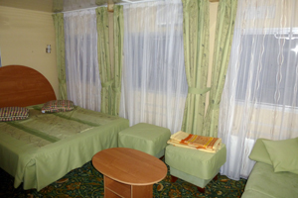 | 2-3-местная (2-спальная кровать + диван) на средней палубе.  В каюте: душ, туалет, кондиционер, холодильник, телевизор, DVD, шкаф для одежды, два пуфа, радио, эл.розетка, 3 окна  s=16 кв.м. (№233-234)  спальная зона, гостиная зона | 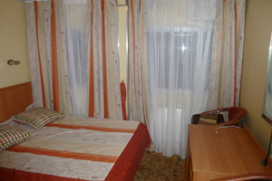 | 2-местная (2-спальная кровать) на средней палубе.  В каюте: душ, туалет, кондиционер, холодильник, телевизор, DVD, шкаф для одежды, радио, эл.розетка, два окна  s=11 кв.м.  к. №221-222
ОМЕГА |  | ДЗЕТА
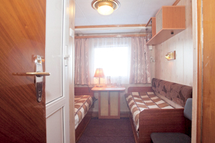 | 2-местная (нижние места) на средней палубе.  В каюте: душ, туалет, кондиционер, шкаф для одежды, радио, эл.розетка, окно  s=7,50 кв.м. (№201-211) | 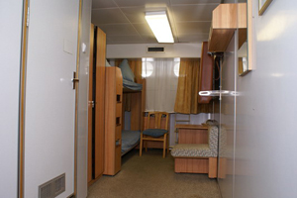 | 3-местная (1 нижнее + 2 верхних) на нижней палубе.  В каюте: душ, туалет, холодильник, шкаф для одежды, радио, эл.розетка, иллюминаторы  s=10 кв.м.  одна верхняя полка не откидывается, а вторая откидывается  к. №005-006, 011-012
БЕТА |  | БЕТА (эконом)
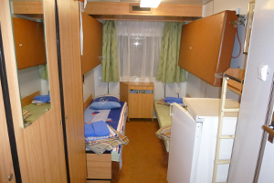 | 2-4-местная (2 нижних + 2 верхних) на главной палубе.  В каюте: душ, туалет, холодильник, шкаф для одежды, радио, эл.розетка, окно  s=10 кв.м. к. №105-112  s=8,5 кв.м.(№113, 114)  верхние полки откидываются | 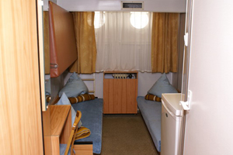 | 2-3-местная (2 нижних + 1 верхнее) на нижней палубе. В каюте: душ, туалет, холодильник, шкаф для одежды, радио, эл.розетка, иллюминаторы  s=10 кв.м.(№001-004, 007-008, 010)  верхняя полка откидывается
СИГМА |  | СИГМА (эконом)
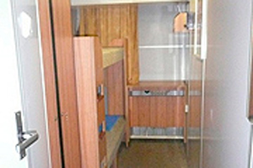 | 2-местная (1 нижнее + 1 верхнее) на главной палубе.  В каюте: душ, туалет, холодильник, шкаф для одежды, радио, эл.розетка, окно  s=7,50 кв.м.,  верхняя полка не откидывается  к. №101-104, 115-118 |  | 2-местная (1 нижнее + 1 верхнее) на нижней палубе.  В каюте: душ, туалет, холодильник, шкаф для одежды, радио, эл.розетка, иллюминаторы  s=7,50 кв.м.,  верхняя полка не откидывается  к. №013-016
1 класс |  | 1 класс
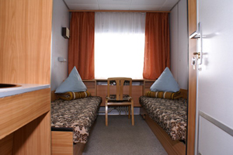 | 2-местная (нижние места) на шлюпочной палубе.  В каюте: раковина, холодная и горячая вода, шкаф для одежды, радио, эл.розетка, окно  s=7,50 кв.м.  к. №301-305, 307 | 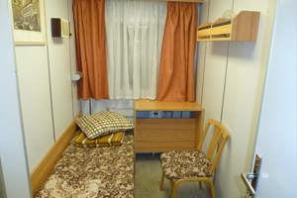 | 1-местная на шлюпочной палубе.  В каюте: раковина, холодная и горячая вода, шкаф для одежды, радио, эл.розетка, окно  s=4,50 кв.м.  к. №309-318, 320, 322, 324, 326
1А класс |  | 1Б класс
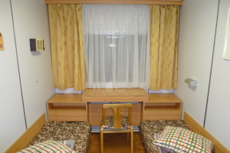 | 2-местная (нижние места) на средней палубе.  В каюте: раковина, холодная и горячая вода, шкаф для одежды, радио, эл.розетка, окно  s=7,50 кв.м.  к. №236-252, 254 | 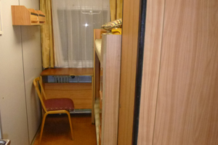 | 2-местная (1 нижнее + 1 верхнее) на средней палубе.  В каюте: раковина, холодная и горячая вода, шкаф для одежды, радио, эл.розетка, окно  s=5,50 кв.м.  верхняя полка не откидывается  к.№213-218, 223-226
2А класс
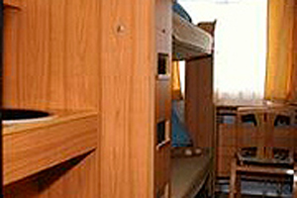 | 2-местная (1 нижнее + 1 верхнее) на средней палубе.  В каюте: раковина, холодная и горячая вода, шкаф для одежды, радио, эл.розетка, окно  s=4,50 кв.м.  верхняя полка не откидывается  к. №227-228

Туристическая фирма «КРУИЗ»
Ждем Вас по адресам:
Офисы: г. Альметьевск ул. Ленина д. 55, тел.: 31-59-75, 45-87-55; ул. Советская д. 155, тел.: 43-55-55
e-mail: kruizalm@yandex.ru
сайт: www.kruizalm.ru
группа ВКонтакте: vk.com/kruizalm

